八、我國政府規模及人事費支用情形
我國公務人力，以廣義觀點來看，銓敘統計將其定義為，包含(1)公務人員：依各機關組織法規所定編制內職務支領俸給之文職人員；(2)其他公務人力：公部門其他人力包含各機關(構)及公立學校之約聘僱人員、職工、駐衛警察、臨時人員及勞力派遣人員等。
  - 全國公務人力
我國近10年全國公務人力，從98年底約83萬人（不含臨時人員及勞力派遣人員）至100年底略增至約83萬人；101年底起因「其他公務人力」將臨時人員及勞力派遣人員計入，致全國公務人力增為91萬5千餘人，101年底至106年底，大致維持在91萬人左右，107年底因「其他公務人力」排除公立學校教師及軍職人員之計算，致人數下降為57萬9千餘人。
觀察近10年全國公務人力占總人口比率、占勞動力人口比率及占就業人口比率，三者趨勢相同，98年至100年均大致相當，101年底起因計入臨時及勞力派遣人員，比率略微提升，之後又逐年微降，107年底起因排除公立學校教師及軍職人員人數，致各占率均下降。107年底全國公務人力占總人口比率為2.45%、占勞動力人口比率為4.86%、占就業人口比率為5.04%。
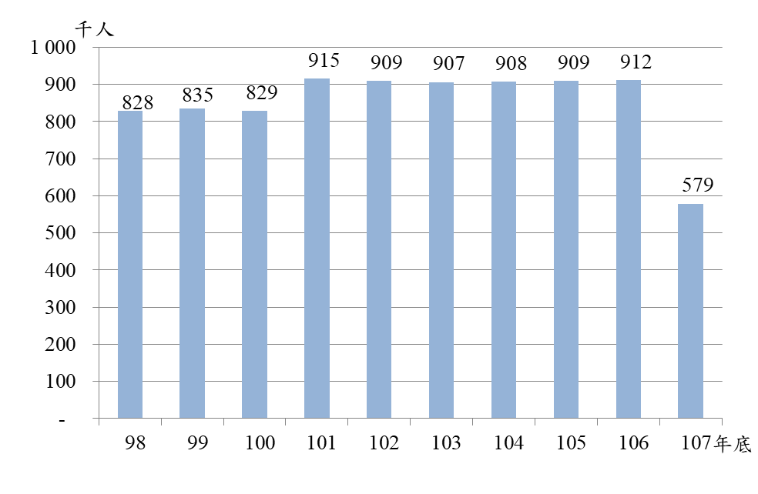
圖23 全國公務人力人數

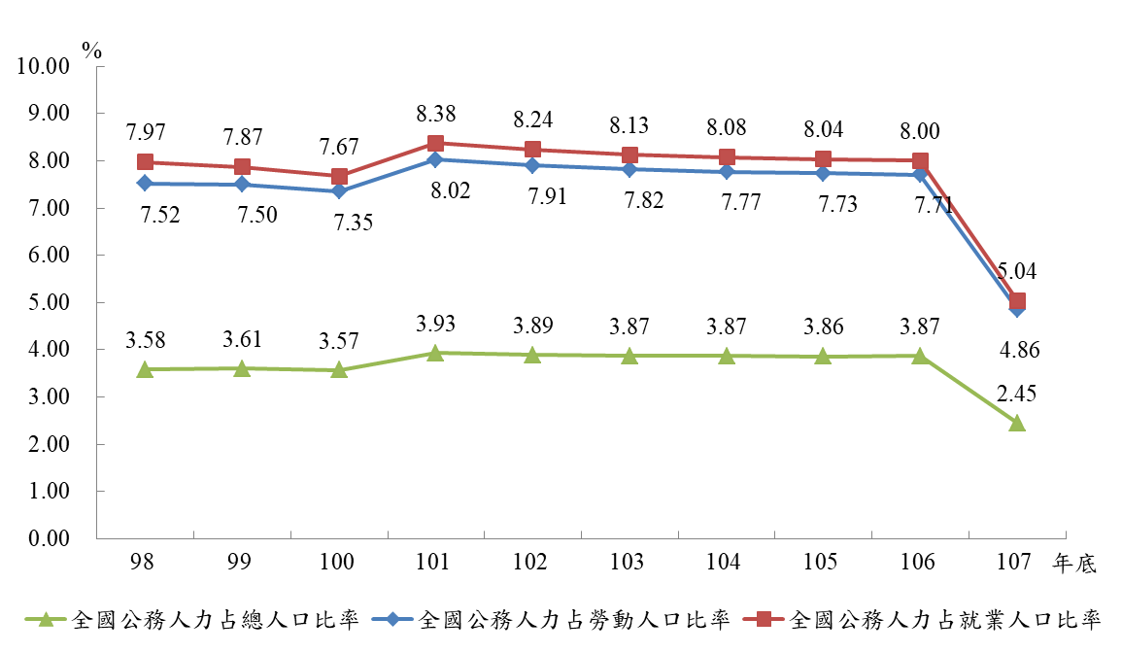
圖24 全國公務人力占率

（二）我國政府機關之整體人事費
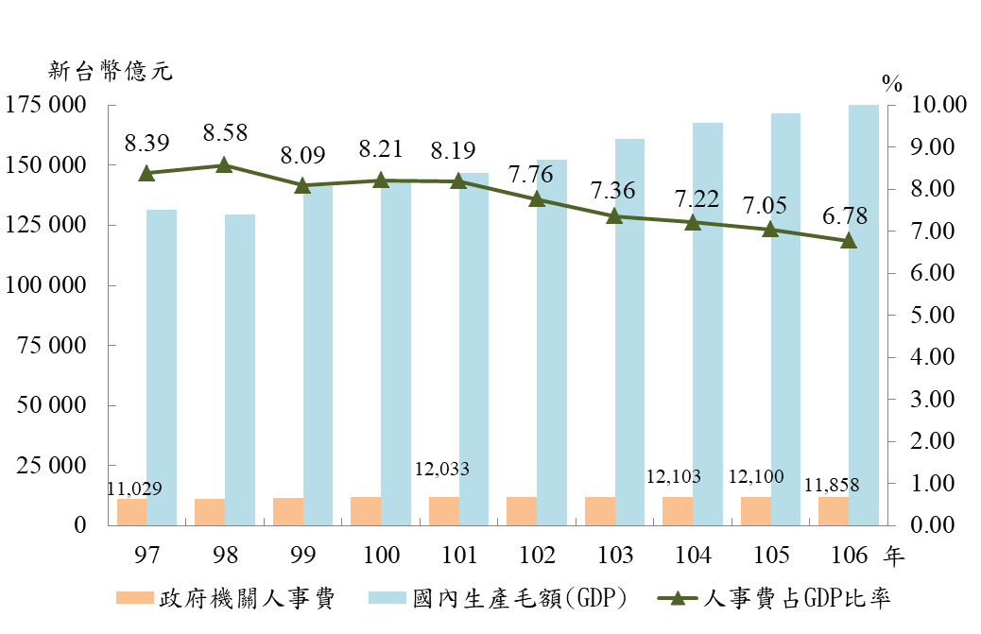
97年至106年我國中央及地方各機關之人事費，約介於約1兆1千億元至1兆2千餘億元之間；其中101年、104年及105年三年略多，約為1兆2千億餘元，其餘年度則約為1兆1千餘億元。人事經費占GDP比率，101年以前維持在8%左右，102年至105年下降至7%左右，106年則降至6.78%，為近10年新低。
圖25 我國政府人事費占GDP比率

註：本分析有關銓敘及人事行政統計數字部分，仍需俟107年銓敘統計年報出刊始予確定；若與其年報數據不符者，仍需以其年報數據為準。

